PROGRAM IZLETOV ZA LETO 2011

Datum | Smer | Vodnik | Ur hoje | Prevoz | Zahtev. | Transverzala
JANUAR
02. 01. | Novoletni pohod na Boč | Marjan Topolovec | 4 | OA / Vlak | L | Pohod + RSPP
08. 01. | Po poteh Pohorskega bataljona | Franc Trstenjak | 5 - 6 | Bus | Z | Pohod
29. 01. | Šmohor | Ranko Jeršič | 5 | Vlak | L | Savinjska PP
FEBRUAR
04. - 08. 02. | Smučanje na Pokljuki | Viktor Munda |  | OA
12. 02. | Zimski pohod na Peco | Franc Trstenjak | 9 | Bus | ZZ | Pohod
26. 02. | Gora Oljka + MO | Robert Jeršič | 4 | Bus | L | Savinjska PP
MAREC
12. 03. | Občni zbor | Upravni odbor
19. 03. | Ob Kolpi | Viktor Munda | 4 | Bus | L
26. 03. | Slivnica + MO | Simona Bojanovič | 7 | Bus | L | RSPP
APRIL
09. 04. | Slapovi Pekla pri Borovnici | Milan Štubičar | 6 | Vlak | Z | RSPP
15. - 17. 04. | Otoki Lošinj, Susak in Unije | Boris Bojanovič | 8 + 6 | Bus | L
25. 04. | Oplotnica - Velikonočni pohod | Marjan Topolovec | 5 | Bus | L | Pohod
MAJ
01. 05. | 1. majski pohod na Pečke | Milan Štubičar | 5 | Bus + Vzp. | L | Pohod
14. 05. | Golte - Smrekovec + MO | Simona Bojanovič | 5 | Bus | L | SPP
21. 05. | Obrambni dom - Kadetnica | Marjan Topolovec | 3 | Bus | L | Pohod
28. 05. | Dobrča | Viktor Munda | 6 - 7 | Bus | L | SPP
JUNIJ
04. 06. | Športni vikend Maribora + MO | Danijela Stupan | 4 | Bus | L | Pohod
05. 06. | Kolesarski trim na Lovrenc na Pohorje | Jože Cvetko | 4 | Kolo |  | Trim
11. 06. | Hum pri Laškem | Borut Cerkvenič | 4 | Vlak | L
18. 06. | Svetina - Celjska koča | Danijela Stupan | 6 | Vlak | L | SPP
25. 06. | Višarje - Kamniti lovec | Franc Trstenjak | 5 | Bus | Z | Italija
JULIJ
02. - 03. 07. | Čez Pohorje | Boris Bojanovič | 8 + 6 | Bus | L | SPP
09. 07. | Rodica - Črna prst | Franc Trstenjak | 8 | Bus | Z | SPP
16. - 23. 07. | Planinski tabor Dovje - Mojstrana 2011 | Bojana in Viktor Munda
30. 07. | Storžič | Robert Jeršič | 7 | Bus | ZZ | SPP
AVGUST
06. 08. | Grintovec - Kočna | Jože Cvetko | 9 -10 | Bus | ZZ | SPP
13. 08. | Tolsti vrh | Boštjan Vihar | 7 | Bus | Z | SPP
20. - 21. 08. | Triglav | Jože Cvetko | 8 + 8 | Bus | ZZ | SPP
27. 08. | Mala Mojstrovka | Robert Jeršič | 8 | Bus | ZZ | RSPP
SEPTEMBER |  |  |  |  |  |  |  | Bus | L | KPP
03. 09. | Lepenatka | Boštjan Vihar | 5 | Bus | L
10. 09. | Srečanje planincev Podravja | Ranko Jeršič
24. 09. | Krim | Boštjan Vihar | 5 - 6 | Bus | L | RSPP
OKTOBER
01. 10. | Srečanje na Pragerskem + MO | Ranko Jeršič | 2 | OA / Vlak | L | Pohod
08. 10. | Stoperška planinska pot | Milan Štubičar | 6 | Bus | L | Stoperška PP
15. 10. | Čistilna akcija | Simona Belec | 5 | Vzpenjača | L | Akcija
22. 10. | Maistrov pohod Melje - Zavrh | Borut Cerkvenič | 6 | Bus |  | Pohod
NOVEMBER
05. 11. | Izlet v neznano + MO | Simona Bojanovič | 3 | Bus | L
12. 11. | Litija - Čatež | Danijela Stupan | 6 | Bus | L | Pohod
19. 11. | Zasavska Sv. gora | Borut Cerkvenič | 6 | Vlak | L | ZPP
26. 11. | Med vinogradi – (Haloze) | Milan Štubičar | 6 | Bus | L | HPP
DECEMBER
10. 12. | Zaključek planinske sezone | Anton Stupan in Marjan Topolovec

Želiš spoznati lepote Slovenije ?
Želiš preživeti prijeten dan v naravi ?

Se želite spominjati trenutkov, ko ste gulil šolske klopi in ste spoznavali zanimivo okolico? Vodniki PD Drava vam bodo poskušali povrniti spomine na stare dni, ki so bili nepozabni in se jih je vredno spominjati. V kolikor vas je naše razmišljanje vzpodbudilo nikar ne odlašajte s prijavo, ampak takoj obvestite vodnika in si tako zagotovite mesto v skupini.
Če bi me danes vprašali, zakaj hodim v gore, bi bil v zadregi, pa tudi ne. Odgovoril bi lahko le s Kugyjevimi besedami: »KER MORAM !« Drugega ne vem.

Planinski tabor 2011

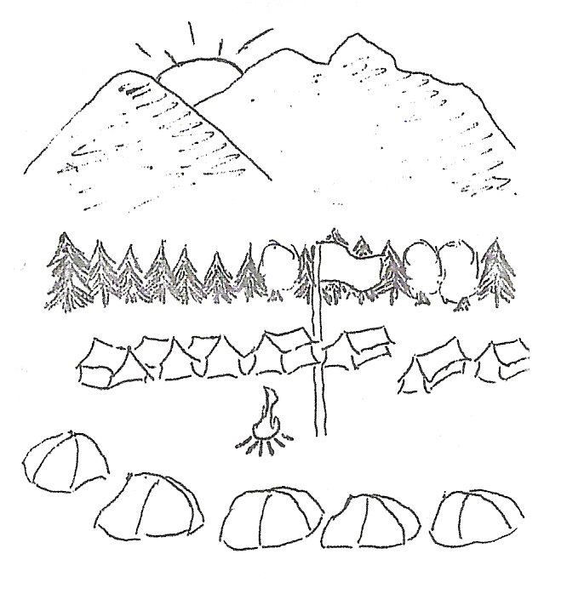

Vabljeni imeli se bomo lepo !

LEGENDA:
MO - Mladinski odsek OA - Osebni avtomobili BUS - Avtobus
ZZ - Zelo zahtevna Z - Zahtevna pot L - Lahka pot
SPP - Slovenska planinska pot HPP - Haloška planinska pot TV - Transverzala vezistov
ZPP - Zasavska planinska pot RSPP - Razširjena slovenska planinska pot KPP – Kozjaška planinska pot

Telefonske številke vodstva PD DRAVA,vodniki in markacisti

Boris BOJANOVIČ | 02/ 320-34-26 | Predsednik PD, vodnik | bojanovic@segi.si | vodnik A kat.
Franc TRSTENJAK | 02/ 331-33-26 | Načelnik VO, gorska straža | ftrstenjak44@gmail.com | vodnik A,B,D kat.
Milan ŠTUBIČAR | 041/ 815-484 | Načelnik markacistov, tajnik | stubicar.milan@gmail.com | vodnik A,B,D kat.
Simona BOJANOVIČ | 02/ 320-34-26 | Računovodja, vodnik | bosima@siol.net | vodnik A kat.
Borut CERKVENIČ | 041/ 482-331 | Varuh gorske narave | borut.cerkvenic@triera.net | vodnik A kat.
Robert JERŠIČ | 041/ 372-421 | Vodja izletništva, markacist | robijersic@siol.net | vodnik A,B,D kat.
Marjan TOPOLOVEC | 041/ 339-957 | Vodnik |  | vodnik A,B kat.
Danijela STUPAN | 02/ 251-56-90 | Vodnik | danijela.stupan@mb.sik.si | vodnik A kat.
Ranko JERŠIČ | 02/ 803-90-41 | Vodnik | rankojersic@gmail.com | vodnik A,B,D kat.
Majda VAUPOTIČ | 031/ 701-109 | Vodnik, markacist | majda.vaupotic@guest.arnes.si | vodnik A,B kat.
Jože CVETKO | 031/ 730-824 | Vodnik | jcvetko1@gmail.com | vodnik A kat.
Boštjan VIHAR | 031/ 467-947 | Vodnik | bostjan_vihar@yahoo.com | vodnik A kat.
Simona BELEC | 041/ 278-273 | Zapisničarka, markacist | simona.belec@gmail.com
Branko ROJKO | 031/ 809-415 | Gospodar PD
Viktor MUNDA | 040/ 595-393 | Vodnik | bojana.munda@triera.net | vodnik A,B,D kat.
Bojana MUNDA | 040/ 886-580 |  | bojana.munda@triera.net

PD Drava si pridržuje pravico posamezne izlete odpovedati ali jim spremeniti datum, če bi okoliščine takšno spremembo narekovale. Prav tako lahko PD zamenja vodnika izleta. Vodnik ima pravico in dolžnost, da izlet odpove na zbornem mestu, če ugotovi, da bi bila izvedba izleta nemogoča ali nevarna. Vodnik mora obvezno pregledati planinsko opremo, ki je bila za določen izlet predpisana. V kolikor kdo nima predpisane opreme, mu vodnik prepove udeležbo na izletu. Prijave z vplačilom se zbirajo na sedežu PD, Kurilniška 8 ali pri vodniku izleta najpozneje do datuma, ki je označen na razpisu. Uradne ure so vsak torek od 18 - 19.30. ure na PD ali na telefonske številke posameznega vodnika
Najdete nas tudi na internetu: www.planinskodrustvodrava.si ali http://www.planinskodrustvodrava.mojforum.si

VAŠE PRISPEVKE,MNENJA,VTISE,ŽELJE IN POHVALE POŠILJAJTE NA NASLOV prispevki@planinskodrustvodrava.si

PLANINCEM NA NAŠIH IZLETIH ŽELIMO VELIKO NOVIH IN LEPIH DOŽIVETIJ!!!

Program izletov 2011

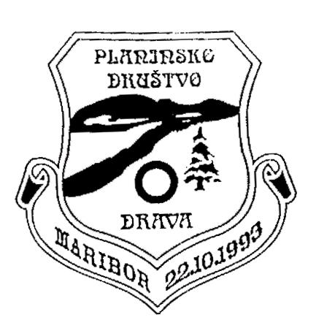

PLANINSKO DRUŠTVO DRAVA MARIBOR
KURILNIŠKA 8, 2000 MARIBOR
www.planinskodrustvodrava.si
www.planinskodrustvodrava.mojforum.si

